THEME DE L’ETUDE : Réducteur roue et vis sans fin

Place du TP dans le cycle de formation :

1 an
2 ans

Objectif : C1.1 Décoder les schémas, plans, et descriptifs concernant l’opération
L 6 Identifier la nature d’un matériau et décoder sa désignation à l’aide d’une norme
L 21 Inventorier les pièces constitutives d’un sous-ensemble.
L 22 Décrire une solution constructive à partir d’une représentation 3D ou du produit.
L 23 Décrire une solution constructive à partir d’une mise en plan.
L 24 Traduire en terme de comportement des spécifications fonctionnelles.
A 3 Identifier dans la nomenclature les caractéristiques d’une pièce

Pré-requis : Lecture de plan ;coupes ; filetages
Ajustements - calculs
Utilisation d’un modeleur

Matériel : Valise réducteur.
Poste informatique.
Matériel personnel.

Déroulement du TP : (les trois parties sont indépendantes)

1ère partie : Etude de la réduction.
Prendre connaissance des éléments du fichier Présentation liée.pdf
Répondre aux questions page 3/7.

2ème partie : Etude du guidage en rotation de la vis sans fin.
Prendre connaissance des éléments du fichier Première activité pdf liée
Répondre aux questions page 4/7 et 5/7.

3ème partie : Etude du guidage en rotation de la roue.
Prendre connaissance des éléments du fichier Troisième activité pdf liée
Répondre aux questions page 6/7 et 7/7.
Pour les trois parties se munir du plan d’ensemble du réducteur et de la
nomenclature .

.. / CD barrière / Pédagogique / Construction-SolidWorks / Barrière de péage / Réducteur Mb 2101 / Mise en plan réducteur / Réducteur Mb 2101 (2 vues)
Nomen-réducteur

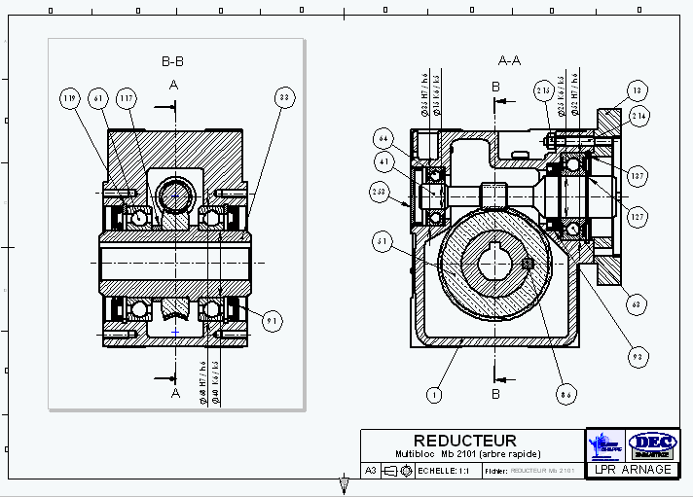
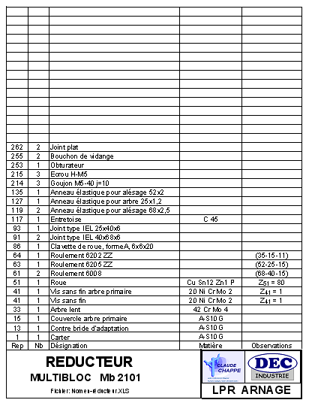

Prendre connaissance du fichier « Présentation liée.pdf »

.. / CD barrière / Pédagogique / Construction-SolidWorks / Dossier de construction / Présentation liée.pdf (page 6/35 à 17/35)

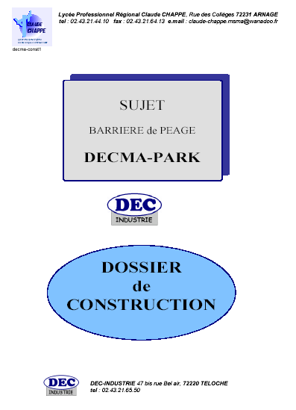
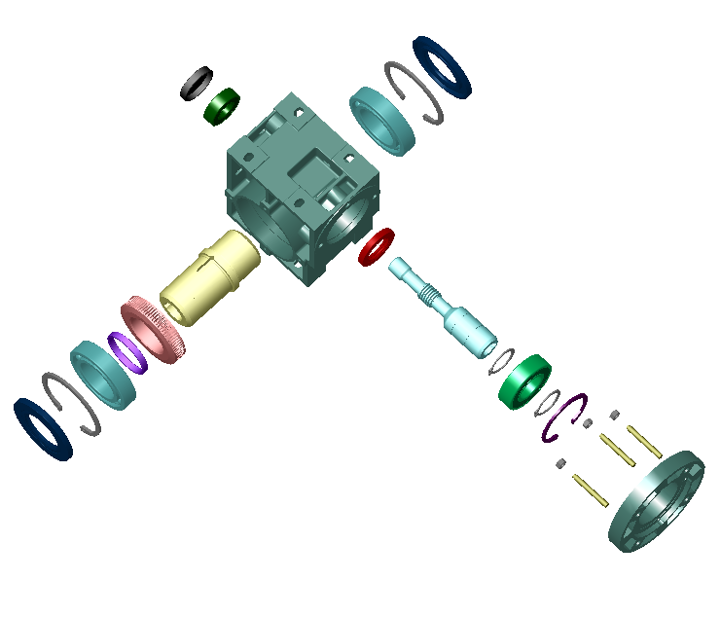

1ère partie - Etude de la réduction du réducteur Mb 2101.

La réduction de vitesse s’effectue grâce à un réducteur roue et vis sans fin.
- Identifier la vis.
Rep : ….. Matière : ……………………… Nombre de filet : Z… = ………………
Identifier la matière à l’aide d’une norme : ……………………………………………………….
…………………………………………………………………………………………………………
- Identifier la roue.
Rep : ….. Matière : ……………………… Nombre de dents : Z… = ……………
Identifier la matière à l’aide d’une norme : ……………………………………………………….
…………………………………………………………………………………………………………
- Calcul du rapport de réduction « r ».
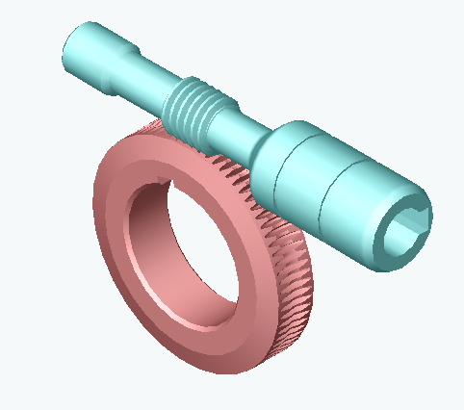
Vis

Roue

Représentation schématique
Ns Ze
Ne Zs
Ns : Fréquence d’entrée (vis) en tr.min⁻¹
Ne : Fréquence de sortie (roue) en tr.min⁻¹
Ze : Nombre de filet de la vis
Zs : Nombre de dent de la roue
r = =

Calcul du rapport de réduction :
r = ……………………………………………………………………………………………………

En déduire la fréquence de sortie sachant que le moteur électrique d’entraînement tourne à 1485 tr.min⁻¹ Ns = ……………………………………………………………………………

Relever sur la plaque signalétique du réducteur (réel ou virtuel) l’indication de réduction.
Réduction : ………….
Remarque importante : Le constructeur indique très souvent la réduction « i » = 1 / r

2ème partie - Etude du guidage en rotation de la vis sans fin.

La vis sans fin rep41 est guidée en rotation par deux roulements.
- Rechercher les caractéristiques de ces deux roulements.
Rep : ……. Désignation : ……………………………
Type : ………………………………………………………………………………………………...
…………………………………………………………………………………………………
Rep : ……. Désignation : ……………………………
Type : ………………………………………………………………………………………………...
…………………………………………………………………………………………………

- Montage des roulements

Rappel : La bague qui tourne, par rapport à la direction de la charge, est ajustée avec
serrage.
La bague fixe, par rapport à la direction de la charge, est montée glissante.

2.2.1- Quelles sont les bagues des roulements montées avec serrage ? (intérieures ou
extérieures ? ………………………………………………………………………………..
2.2.2- Relever sur le plan d’ensemble les cotes d’ajustement.
…………………………………………………………………………………………………
2.2.3- Quelles sont les bagues des roulements montées avec jeu ? (intérieures ou
extérieures ? ………………………………………………………………………………..
2.2.4- Relever sur le plan d’ensemble les cotes d’ajustement.
…………………………………………………………………………………………………
2.2.5- Quel roulement supporte les efforts axiaux ? ..…………………………………………..
2.2.6- Pour les deux ajustements du roulement rep63, calculer jeu ou serrage mini et
maxi. (les tolérances sont à rechercher dans une norme)

Prendre connaissance du fichier « Première activité pdf liée »
.. / CD barrière / Pédagogique / Maintenance corrective / Dossier gammes liées pdf / Première activité pdf liée

2.2.7- Quelle solution technologique est préconisée pour le remontage du roulement rep63 sur l’arbre rep41 ? Décrire ci-dessous le processus.
…………………………………………………………………………………………………
…………………………………………………………………………………………………
…………………………………………………………………………………………………
…………………………………………………………………………………………………

- A l’aide de la documentation maintenance, établir la gamme de démontage pour un
remplacement des roulements rep63 et rep64.

phase | Opération à effectuer | Outillage nécessaire

3ème partie - Etude du guidage en rotation de la roue.

La roue rep51 est guidée en rotation par deux roulements identiques. (rep 61 et rep62)
- Rechercher les caractéristiques de ces deux roulements.
Rep : ……. Désignation : ……………………………
Type : ………………………………………………………………………………………………...
…………………………………………………………………………………………………

- Montage des roulements

Rappel : La bague qui tourne, par rapport à la direction de la charge, est ajustée avec
serrage.
La bague fixe, par rapport à la direction de la charge, est montée glissante.

2.2.1- Quelles sont les bagues des roulements montées avec serrage ? (intérieures ou
extérieures ? ………………………………………………………………………………..
2.2.2- Relever sur le plan d’ensemble la cote d’ajustement.
…………………………………………………………………………………………………
2.2.3- Quelles sont les bagues des roulements montées avec jeu ? (intérieures ou
extérieures ? ………………………………………………………………………………..
2.2.4- Relever sur le plan d’ensemble la cote d’ajustement.
…………………………………………………………………………………………………
2.2.5- Donner le nom et le repère de l’élément qui assure l’arrêt en translation des
roulements ..………………………………………………………………………………..
2.2.6- Pour les deux ajustements du roulement rep61, calculer jeu ou serrage mini et
maxi. (les tolérances sont à rechercher dans une norme)

Prendre connaissance du fichier « Troisième activité pdf liée »
.. / CD barrière / Pédagogique / Maintenance corrective / Dossier gammes liées pdf / Troisième activité pdf liée

2.2.7- Quelle solution technologique est préconisée pour le remontage des roulements
rep61 sur l’arbre lent rep33 ? Décrire ci-dessous le processus.
…………………………………………………………………………………………………
…………………………………………………………………………………………………
…………………………………………………………………………………………………
…………………………………………………………………………………………………

- A l’aide de la documentation maintenance, établir la gamme de démontage pour un
remplacement des roulements rep61 et rep62.

phase | Opération à effectuer | Outillage nécessaire
 | L’arbre primaire est retiré

